附录G： 正文内容中对于图、表、公式的要求

图、表、公式等一律用阿拉伯数字分章连续编号，如 图1-3、表2-1、（3-2）等。图、表等与正文之间可适当设“段前0.5行”。
图应有图题，表应有表题，并分别置于图号和表号之后，图号及图题应置于图下方的居中位置，表号和表题应置于表上方的居中位置。引用图或表应在图题或表题右上角标出文献来源。
若图或表中有附注，采用英文小写字母顺序编号，附注写在图或表的下方。
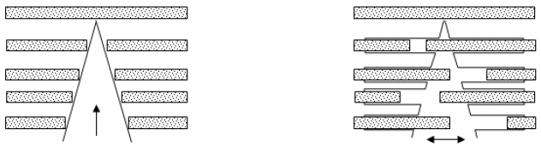
（a）附注 （b）
图1-2 图题
Fig.1-1 Name of Figure

图：
（1）插图须紧跟文述。在正文中，一般应先见图号及图的内容后再见图，一般情况下不能提前见图，特殊情况须延后的插图不应跨节；
（2）提供照片应大小适宜，主题明确，层次清楚，金相照片一定要有比例尺；
（3）图应具有“自明性”，即只看图、图题和图例，不阅读正文，就可理解图意。
图中标目是说明坐标轴物理意义的项目，它是由物理量的符号与名称和相应的单位组成。物理量的符号由斜体字母标注，单位的符号使用正体字母标注，量与单位间用斜线隔开。例如：ρ/kg·m⁻³ ，/MPa，E/GPa 等等。
（4）图中用字为五号，如排列过密，用五号字有困难时，可小于五号字，但不得小于七号字。
（5）图的大小一般为宽6.67×高5.00cm。特殊情况下，也可宽9.00×高6.75cm，或宽13.5×高9.00cm。总之，一篇论文中，同类图片的大小应该一致，编排美观、整齐。
表：
（1） 如某个表需要转页接排，在随后的各页上应重复表的编号。编号后跟表题（可省略）和“（续）”，如表1（续），续表均应重复表头和关于单位的陈述。
表格的设计应紧跟文述。表的编排一般是内容和测试项目由左至右横读，数据依序竖读，应有自明性。若为大表或作为工具使用的表格，可作为附表在附录中给出，论文中的表格参数应标明量和单位的符号；
（2）表中各物理量及量纲均按国际标准(SI) 及国家规定的法定符号和法定计量单位标注；
（3）一律使用三线表，与文字齐宽，边框线粗2.25磅，辅助线粗1磅。例如表1-1；
（4）使用他人表格须注明出处；
（5）表中用字为五号字体。如排列过密，用五号字有困难时，可小于五号字，但不小于七号；
（6）表格必须通栏，即表格宽度与正文版面平齐，如下表所示。

表1-1 金属间化合物的性能
Tab.1-1 Properties of Intermetallic Compounds
金属间化合物类型 | Ti₃Al | TiAl | Al₃Ti
熔点，℃ | 1680 | 1480 | 1350
密度，g/cm³ | 4.14.7 | 3.84.0 | 3.44.0
弹性模量，GPa | 120145 | 160175 | 215

在三线表中可以加辅助线，以适应较复杂表格的需要。如下表所示。

表1-2 聚合物基复合材料的性能
Tab.1-2 Properties of Polymer Matrix Composites
材料 | 碳/环氧 |  | 玻璃/环氧
材料 | 纵向 | 横向 | 纵向 | 横向
模量，GPa | 181 | 10.3 | 38.6 | 8.3
压缩强度，MPa | 1500 | 246 | 610 | 118
拉伸强度，MPa | 1500 | 40 | 1062 | 31
公式：
（1）公式应另起一行，左起空两个字编排，较长的公式尽可能在等号后换行，或者在“+”、“-”等符号后换行。公式中分数线的横线，长短要分清，主要的横线应与等号取平。
（2）公式后应注明编号，公式号应置于小括号中，如公式(2-3)。写在右边行末，中间不加虚线；
（3）公式下面的“式中：”单独占一行。公式中所要解释的符号按先左后右，先上后下顺序分行空两个字排，再用破折号与释文连接，回行时与上一行释文对齐。上下行的破折号对齐；
（4）公式中各物理量及量纲均按国际标准（SI ）及国家规定的法定符号和法定计量单位标注，禁止使用已废弃的符号和计量单位。
范例：
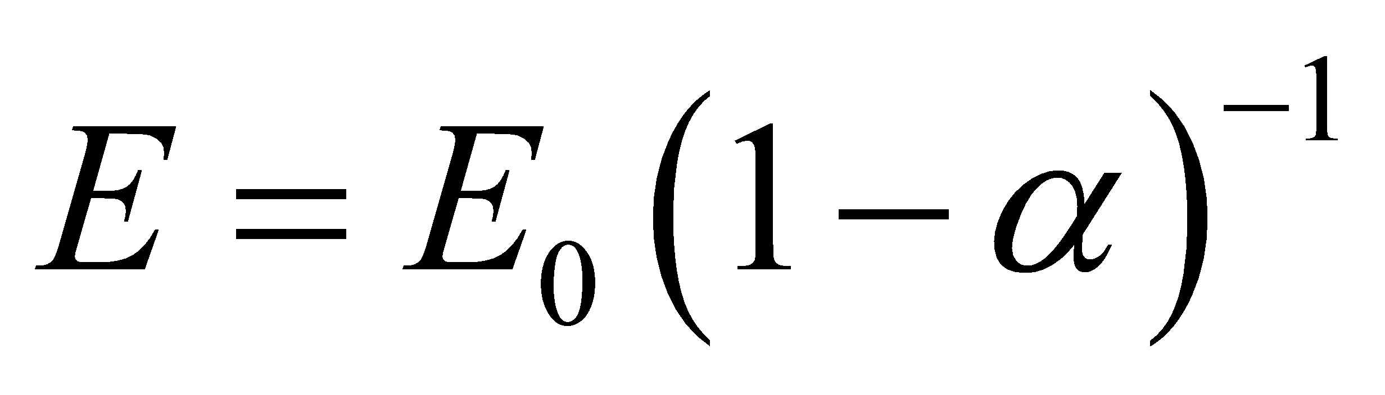 （1-1）
式中：
E —— 杨氏模量/GPa；
E₀ —— 材料固有杨氏模量/GPa；
—— 纤维的轴向取向度。
（此处，“式中：”改为顶格输出）
（1-1）中，………………

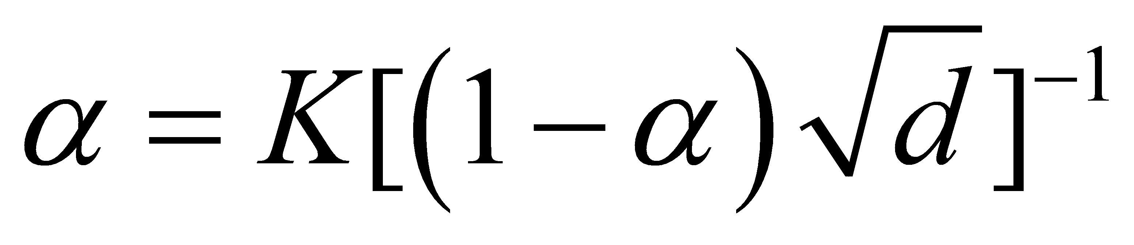 （1-2）
式中：
K —— 碳化处理的反应速度常数；
d —— 结晶层厚度。

